# 实验目的

根据课程讲义完成一个音乐与音效的工程项目，掌握音乐与音效的使用。

# 实验内容

以场景切换的实验结果为基础，在其上完成音乐和音效的小项目，需要区分背景音乐和音效的区别，播放时机应在何时，如果视之能够持续提供效果，上交实验报告，命名为学号+姓名+其他。resources已提供（场景切换的资源中无音频文件）。

# 实验步骤

## 预处理

头文件

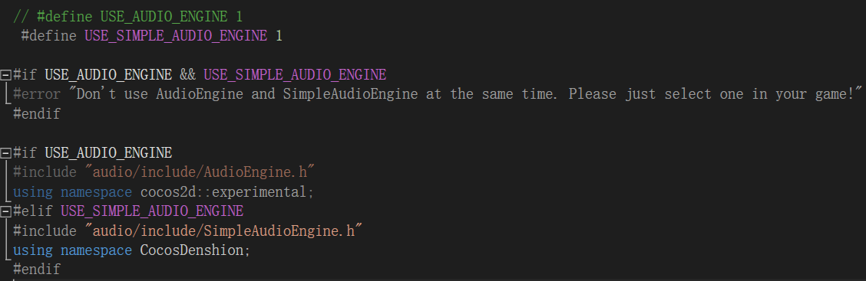

当应用被暂时退出、重新回到应用的回调函数。分别进行暂停声音、恢复声音的操作。

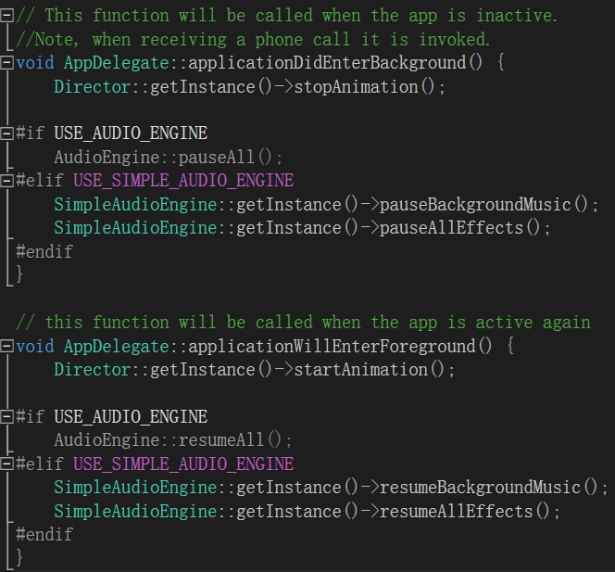

进入第一个场景前预加载音乐与音效

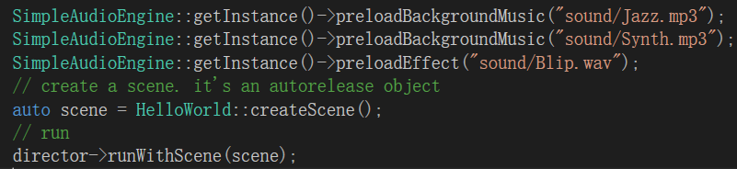

## 场景中使用音乐和音效

**HelloWorld场景**

过渡动画播放完后播放背景音乐。

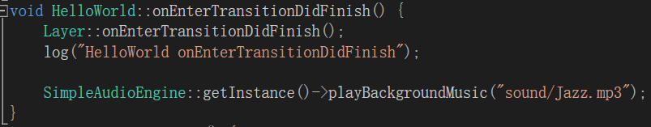

场景被清除时停止音乐。

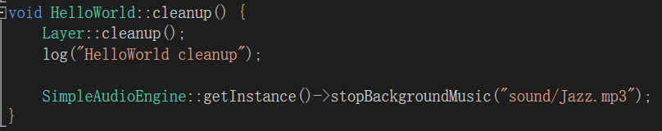

菜单按钮被点击时播放音效



**Setting场景**

音乐与音效的开关

界面如下图，右边的两个海星是开关

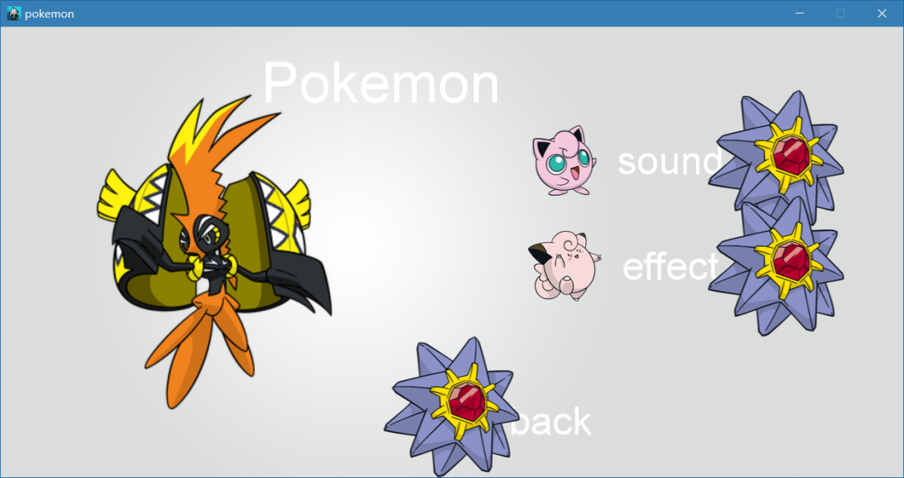

音乐开关回调函数

SoundOn是一个类属性，用来标记音效是否是开的。如果是开的，那么在点击这个开关时也是会播放音效的。

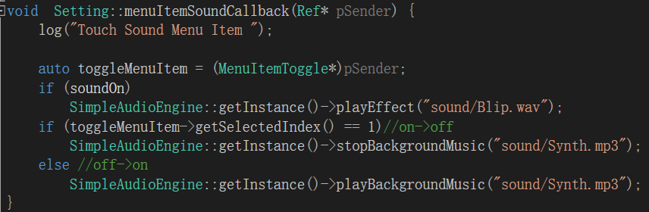

音效开关回调函数

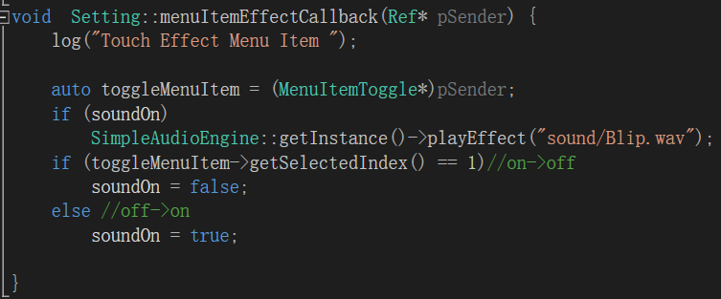

# 实验心得：

## 在场景声明周期函数的哪个函数中播放背景音乐，哪个函数关闭背景音乐

首先了解一下pushScene时场景切换的生命周期：

1. 初始化目标场景,init
2. 过渡动画开始,onExitTransitionDidStart
3. 进入目标场景,onEnter
4. 退出原场景,onExit
5. 过渡动画结束,onEnterTransitionDidFinish
6. 清除场景,cleanup（replaceScene）

如果在目标场景init，onEnter函数中播放音乐，那么它很有可能在原场景的onExitTransitionDidStart，onExit函数中被停止，导致目标场景中的音乐失效。

## 音乐的播放

所以，**音乐的播放**最好放在目标场景的onEnterTransitionDidFinish函数中，在这之前，原场景的onExitTransitionDidStart，onExit函数都调用完了。也不会出现先听到声音再看到画面的现象。

## 音乐的停止

一般不停止，因为如果下一个场景中也有背景音乐的话那么上一个场景的音乐会自动停止。

而**音乐的停止**最好放在原场景的cleanup函数中，改函数是在层对象被清除时调用。

根据多场景切换的生命周期，并且经测试，**如果切换场景使用的是ReplaceScene函数，那么同样会出现下一个场景的音乐播放几秒就消失的情况**。

所以最终得出结论，**不要在场景切换时停止音乐**，可以设计音乐开关菜单来实现手动的音乐开关。